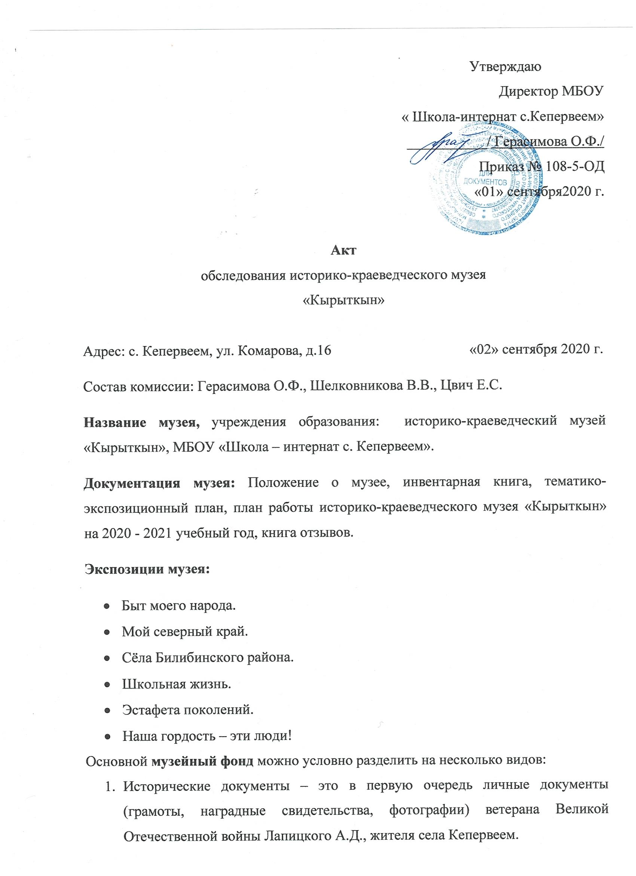Книгоиздательская продукция – книги о Чукотке С. Емец «Чукотка – территория красоты», «Мой любимый город – Билибино 1958 - 2008», С. Халанский «Народы Чукотки», книга жительницы с. Кепервеем Терлецкой Т. А. «Чаучу – оленные люди» и др. В музее находится и дарственные экземпляры книг, написанные земляками.
- Печатная продукция –
- альбомы «Отчёт школы» за 2009, 2010, 2011, 2012 годы.
- папка «Наши выпускники»
- папка «ШИК» и приложение «Вестник истории»
- «Наши достижения»
- «Сёла Билибинского района»
- Стендовый материал, посвящённый юбилею Ю.А. Билибина – «Бесценное наследие», «Геолог, учёный, первооткрыватель», «Легенда о золотом олене» - о Первой Колымской экспедиции.
- Видеотека - видеоматериалы о жизни школы.
5. Предметы быта коренных народов и их уменьшенные копии: яранга (хранится в сложенном виде, экспонируется во дворе школы на праздники коренных народов Севера, Тиркитаарон (праздник встречи солнца) и др.), куклы в национальных костюмах, детская люлька, детские нарты, снеговыбивалка, предметы декора и украшения и др.
6. История школы – карта распределения выпускников, начиная с 1989 года, когда школа стала средней.
7. Передвижные выставки о первом совхозе, об участниках Афганской войны и др.
Руководитель: Попова Евгения Александровна.

Заключение комиссии:
- Комиссия рекомендует пройти паспортизацию школьного музея.
- Использовать материалы историко-краеведческого музея в урочной и внеурочной деятельности.
- Продолжить поисковою работу для пополнения фонда музея.
Председатель комиссии: Герасимова О.Ф.
Члены комиссии: Шелковникова В.В.
Цвич Е.С.

